Smart LED TV |  | 42LB570V
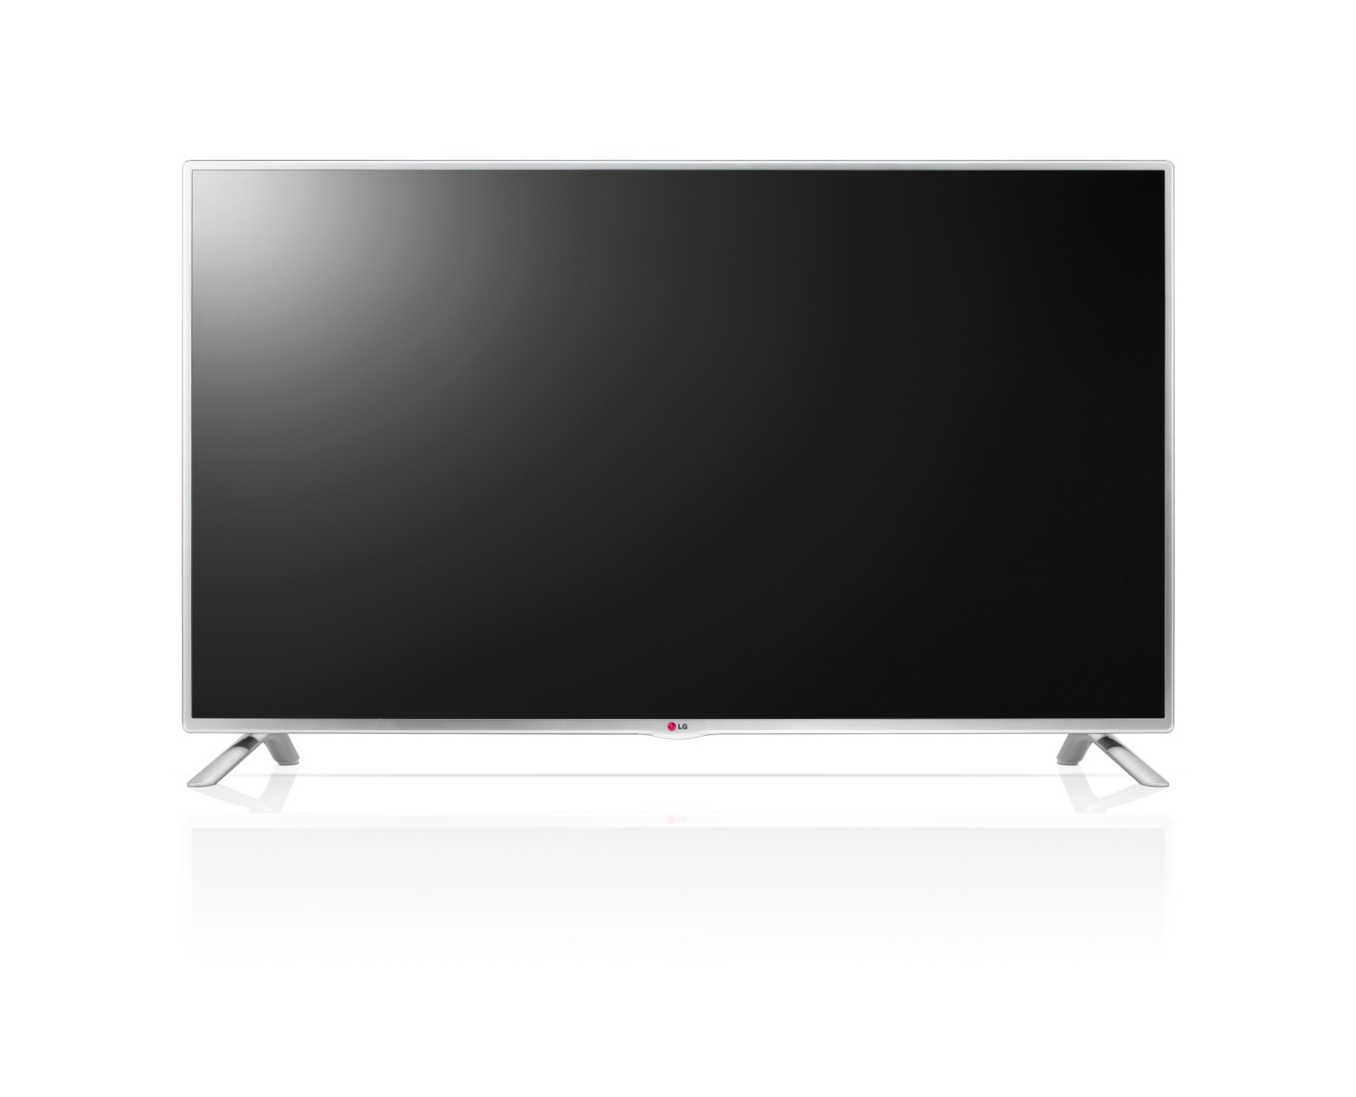 |  |  |  | 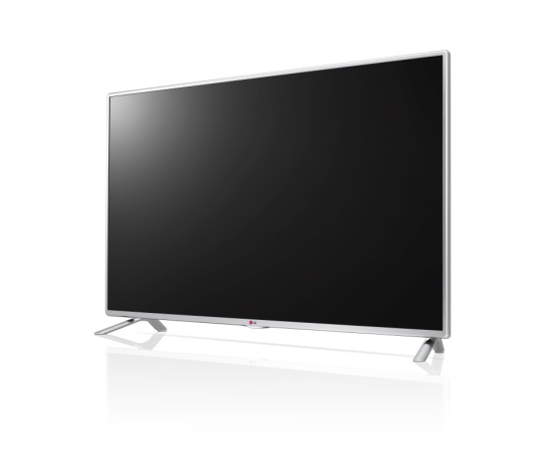
KLÍČOVÉ VLASTNOSTI |  |  | VÝHODY PRO ZÁKAZNÍKA
Web prohlížeč |  |  | Plnohodnotný internet
Miracast/WiDi |  |  | Kompatibilita s mobily, tablety i notebooky
DVB-T2 |  |  | Připravené na pozemní HD vysílání
Magický ovladač (není součástí) |  |  | Jednoduché a přesné ovládání
Dolby Digital, DTS |  |  | Pro kvalitní audio poslech
SMART SHARE |  |  | SPECIFIKACE
Aplikace dálkový ovladač | Ano |  | SMART TV / CINEMA 3D |  | Ano / Ne
MHL | Ano |  | Rozlišení |  | 1920x1080
Miracast/WiDi | Ano |  | Úhlopříčka |  | 106 cm
Aplikace druhý displej | Ano |  | Panel |  | DIRECT LED
NFC Tag | Ne |  | Dynamické MCI |  | 100 (50 Hz)
WiFi | Ne (připraveno) |  | Lokální stmívání |  | Ne
Nahrávání TV vysílání | Ano |  | DVB-T2 / DVB-C / DVB-S2 |  | Ano / Ano / Ano
USB rozbočovač | Ano |  | HBB TV |  | Ano
Připojení klávesnice, myši | Ano |  | 4K dekodér |  | Ne
Operační systém | Netcast |  | 4K upscaler |  | Ne
 |  |  | Dolby Digital dekodér / DTS dekodér |  | Ano / Ano
KONEKTORY - zadní |  |  | Subwoofer |  | Ne
RF vstup | 1(H) |  | Hudební výkon |  | 20W
Kompozitní vstup | 1(H) |  | Bezdrátová zvuková synchronizace |  | Ne
Scart (plný) | 1(H) |  | Režim Dual Play |  | Ne
Komponentní vstup | 1(H) |  | Plnohodnotný webový prohlížeč |  | Ano
Optický výstup | 1(V) |  | Skype kamera |  | Ne
LAN konektor | 1(H) |  | Magický ovladač |  | Ne (připraveno)
Sluchátkový výstup | 1(H) |  | 3D brýle |  | Ne
RS-232C | 0
HDMI 1.4 | 0
 |  |  | PARAMETRY
KONEKTORY - boční |  |  | Spotřeba energie W, (TV / Stand-by) |  | 52 / 0,3
CI Slot | 1(V) |  | Energetická třída |  | A+
HDMI 1.4 | 3(V) |  | Rozměry VESA |  | ?200 x 200?
HDMI 2.0 | 0 |  | Rozměry TV (š x v x h) mm |  | 961x567x55.5
USB 3.0 | 0 |  | Rozměry TV – krabice (š x v x h) mm |  | 1054x645x146
USB 2.0 | 3(V) |  | Hmotnost (čistá/balení) kg |  | 9,5 / 11,6

